变更中文域名操作流程

- 登陆“网上名称注册管理系统”
访问政务和公益机构域名注册管理中心官网（http://国家域名注册管理网.公益或http://www.conac.cn），在“在线办事”窗口中，点击并登录“网上名称注册管理系统”，输入帐户和密码。如图1、2所示：

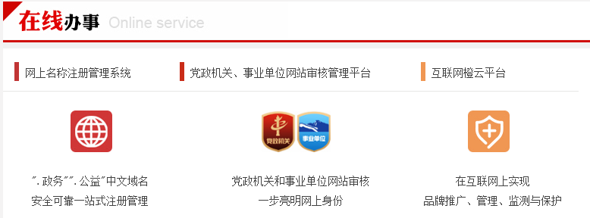

（图1）

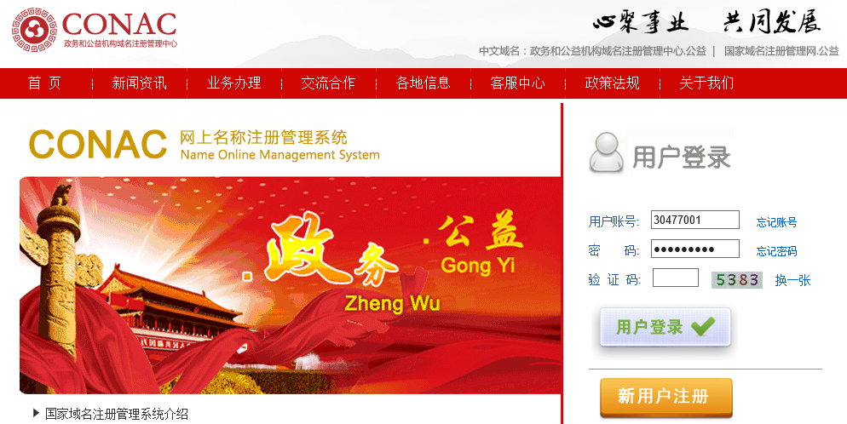

（图2）

一、单位信息变更
进入系统，变更单位信息内的相关内容。点击系统正上方“单位信息”按钮，修改单位名称、单位职能或其他需要变更的信息。点击“修改”按钮。
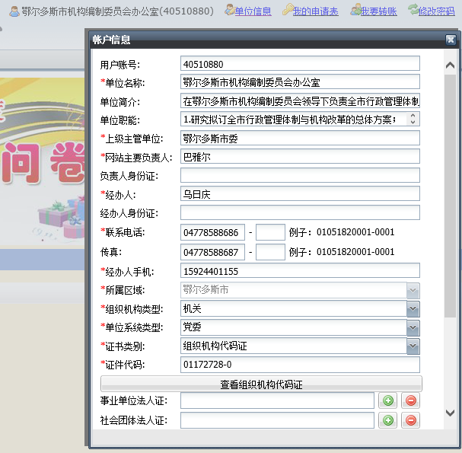


二、提交中文域名变更申请

第一步，在系统里的点击〈主菜单 ---- 网上名称管理---- 域名业务管理----域名变更〉，如图3所示。

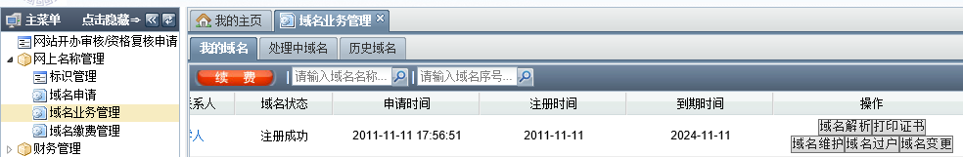

（图3）

第二部，填写新域名，选择“.政务”或“.公益”后缀，后缀要与变更前注册的域名后缀一致。点击“提交域名申请”按钮。如图4所示。

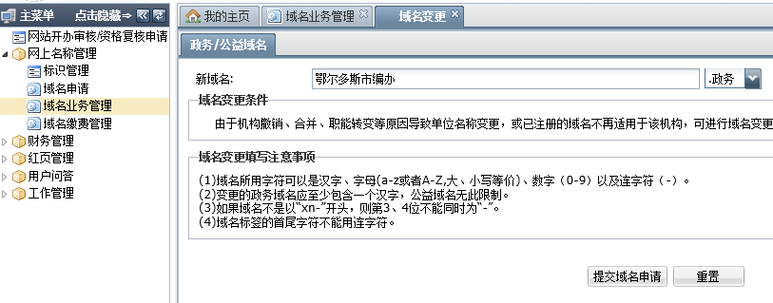

（图4）

第三步，选择年限、选择联系人、填写主机信息、上传域名变更审核文件。
填写主机信息时如果单位拥有自己的网站，请填写“方案一”的“您网站服务器IP”或“现有网站网址（指英文域名）”任一项，如果单位无自建网站，请点击“无IP地址和网站网址，请勾选此项”。域名变更审核文件点击（“加号”按钮），以图片的形式上传，一般为：编委下发的五定方案、名称变更批复文件、变更后的《事业单位法人证书》等相关证明材料。并点击“提交注册申请”，如图5所示。

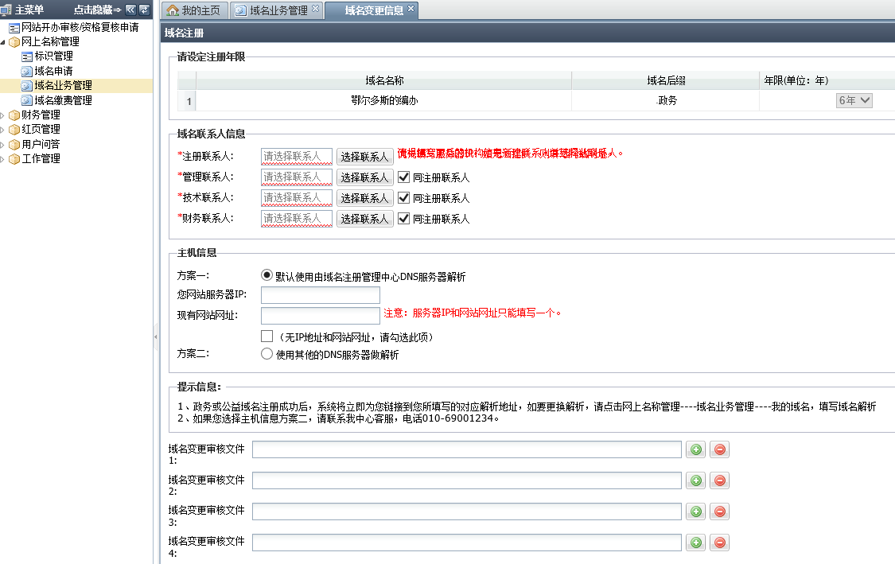

（图5）
（完）

